д/о «Мегабит»
(1 год обучения)

Дата: 11.10.21г.
Тема: Microsoft Exсel: Диаграммы
Материалы: ПК, мышь, клавиатура, пакет MS Office

Просмотри интернет-ресурс:
https://www.youtube.com/watch?v=ULUUqQ3ecUQ

Если вы изучаете диаграммы в Excel не можете определить, какая из них вам лучше, попробуйте использовать команду Рекомендуемые диаграммы на вкладке Вставка. Excel проанализируют данные и внести за вас предложения.

- Выберите данные, которые вы хотите использовать для диаграммы.
- На вкладке Вставка нажмите кнопку Рекомендуемые диаграммы.
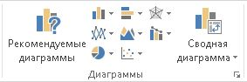
- На вкладке Рекомендуемые диаграммы просмотрите список диаграмм, рекомендуемых в Excel для ваших данных, и щелкните любую диаграмму для предварительного просмотра.
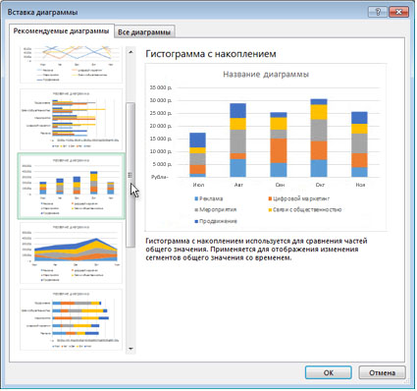

Совет: Если подходящая диаграмма не отображается, перейдите на вкладку Все диаграммы, чтобы просмотреть все доступные типы диаграмм.

- Выберите подходящую диаграмму и нажмите кнопку ОК.
- С помощью кнопок Элементы диаграммы, Стили диаграмм и Фильтры диаграммы рядом с верхним правым углом диаграммы добавьте элементы диаграммы, такие как названия осей или подписи данных, настройте внешний вид диаграммы или измените данные, отображаемые в ней.
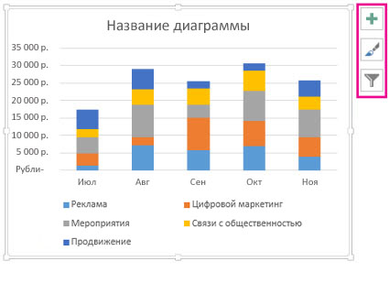
- Чтобы получить доступ к дополнительным возможностям проектирования и форматирования, щелкните диаграмму для добавления на ленту вкладки Работа с рисунками и выберите нужные параметры на вкладках Конструктор и Формат.
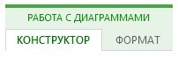

Изменение типа диаграммы
Если у вас уже есть диаграмма, а вы просто хотите изменить ее тип, выполните следующие действия:
- Выберите диаграмму, щелкните вкладку Конструктор и выберите пункт Изменить тип диаграммы.
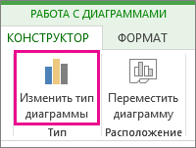
- Выберите другой тип диаграммы в окне Изменение типа диаграммы.

КАКИЕ БЫВАЮТ ДИАГРАММЫ
Круговые диаграммы подходят для демонстрации пропорций, т.е. части чего-то относительно целого. Каждое значение представлено в виде доли (сектора) от суммы всех значений (круга). Круговая диаграмма строится для одного ряда данных. Такой подход очень полезен, когда нужно сравнить данные друг с другом.

Гистограммы используют вертикальные столбцы для представления данных. Их можно применять в самых различных ситуациях, но чаще всего они используются для сравнения значений.

Графики идеальны в отображении изменения непрерывных данных, а также для демонстрации трендов. Точки на графике соединяются линиями, позволяя увидеть динамику с течением времени.

Диаграммы с областями очень похожи на графики, за исключением того, что области под линиями заполнены цветом.

Лучше всего поверхностные диаграммы подходят для больших объемов данных, чтобы видеть сразу весь спектр информации.

Линейчатые диаграммы – это те же гистограммы, повернутые на 90 градусов, т.е. для представления информации используются не вертикальные столбцы, а горизонтальные.

Задание:
- Создать данную таблицу

- Вывести диаграмму по данной таблице (любого вида) «продажи весной»
- Прислать документ на эл.адрес s.savinova2199@gmail.com.

